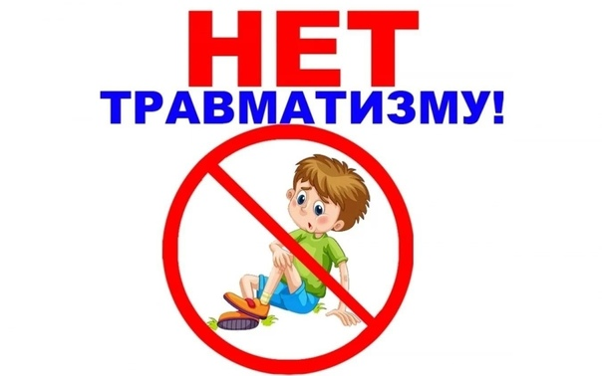

Осень — это время, когда природа радует нас яркими красками, но также и сезон, когда риск травматизма у детей возрастает. С изменения погоды и активностью на улице связано множество потенциальных опасностей. Поэтому важно знать, как предотвратить травмы и обеспечить безопасность наших детей в этот период.

Почему важно обращать внимание на травматизм осенью?
Прежде всего это изменение погодных условий. С началом осени дети начинают играть на улице в дождливую погоду, что увеличивает вероятность скользких поверхностей и падений. Лужи и грязь делают прогулки потенциально опасными.

Основные рекомендации по профилактике детского травматизма:

1. Обучение правилам безопасности : Объясните детям, как правильно переходить дорогу, важность использования светофоров и пешеходных переходов. Помогите им научиться внимательно следить за движением автотранспорта.
2. Правильная обувь . Важно, чтобы дети носили удобную и безопасную обувь, подходящую для погодных условий. Скользкие или незащищенные ботинки могут привести к падениям.
3. Оборудование для игр . Убедитесь, что детские площадки и игровые зоны находятся в хорошем состоянии. Проверяйте, чтобы оборудование было безопасным, без острых краев или других небезопасных деталей.
4. Контроль за игрой . Следите за тем, чем занимаются ваши дети, особенно в новых и неизведанных местах. Убедитесь, что у них есть разрешение играть только в безопасных зонах.
5. Использование защитного снаряжения . При катании на велосипедах, самокатах или роликовых коньках важно надевать защитные шлемы и наколенники. Это может значительно снизить риск серьезных травм при падении.
6. Осторожность на скользких поверхностях . Научите детей быть осторожными в дождливую погоду. Падения на мокрой траве или асфальте могут привести к ушибам или ссадинам.
Профилактика детского травматизма осенью — это комплексный подход, который включает в себя обучение, внимательное наблюдение и создание безопасной среды для игр. Осень может быть прекрасным временем для активного отдыха, если мы позаботимся о безопасности наших детей. Будьте внимательны и помогайте детям осваивать мир, защитив их от возможных травм!

